**Мастер-класс по созданию куклы из газетных трубочек:  
 «Африка»**

**Выполнила: учитель первой категории по изобразительному искусству Паршина Анастасия Олеговна**

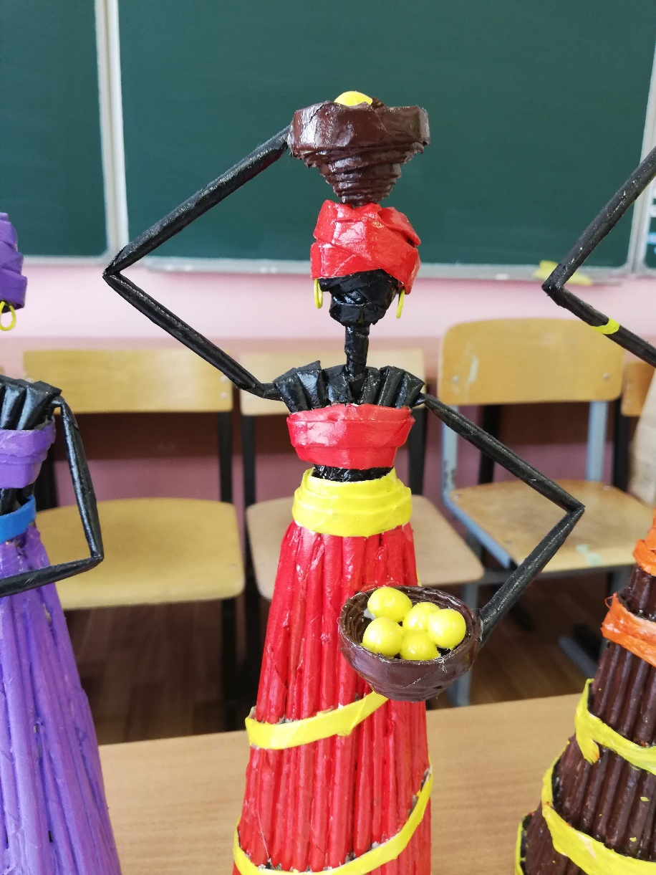

**Содержание:**

Цель разработки

Крутим

Подготовка трубочек

Покраска и другие способы обработки

Создание куклы

Результат

**Цель разработки:**

Создавать уникальные вещи можно не затрачивая много средств. Яркий тому пример – плетение из газетных трубочек. Времени, конечно, потребуется немало зато, кроме удолетворения и радости творчества, вы станете обладателями оригинальных и красивых поделок. Будет решена проблема с подарками – их по силам сделаете своими руками. Идея взять за основу взять тему «Африка» пришла сразу, как увидели на уроке ИЗО, костюмы и аксессуары народа Африки. Изящные силуэты завораживают зрителя, костюмы их приковывают свое внимание, так же цепляет глаз аксессуары, которые выполнены с особым трепетом.

Освоение знаний об изобразительном искусстве как способе эмоционально-практического освоения окружающего мира; о выразительных средствах и социальных функциях декоративно-прикладного искусства.

Формирование устойчивого интереса к изобразительному искусству, способности воспринимать его исторические и национальные особенности.

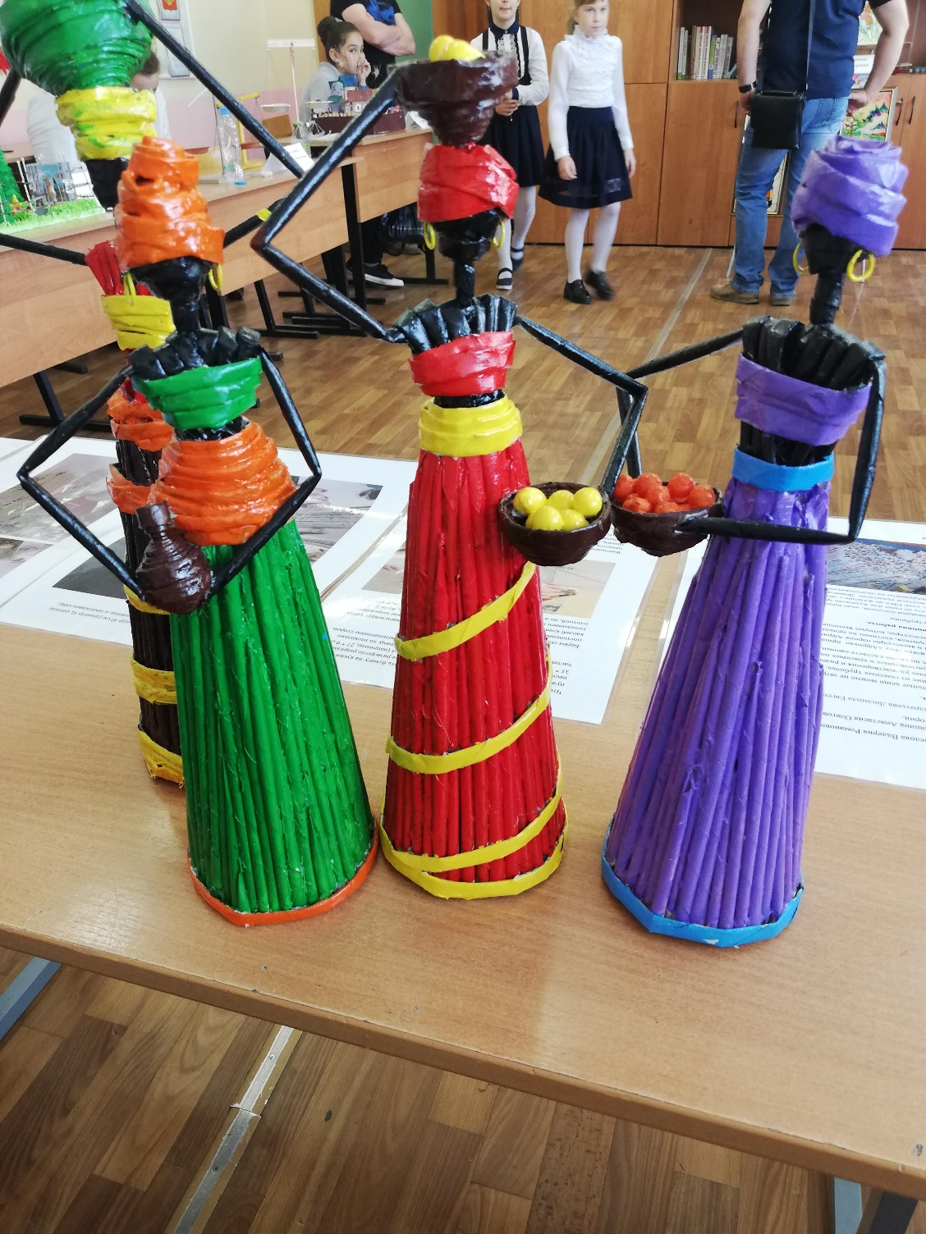

**Подготовка трубочек:**

Перед началом плетения, надо приготовить исходный материал — накрутить из газет или журналов трубочки. Вам понадобится сама бумага, клей ПВА во флаконе с дозатором, длинная толкая спица или кусок жесткой проволоки. Диаметр спицы/проволоки — 1,5-2 мм. Это все инструменты на подготовительном этапе.

**Крутим:**

* Чтобы приготовить трубочки, надо сначала нарезать бумагу на куски нужного размера. Газетные полосы или журнальные развороты разрезаем на несколько частей. Соотношение сторон — 1:3 или 1:4 (например, 27 * 9 см, 35 * 10 см). Точные размеры не важны. Разделите страницу на несколько частей, чтобы они были примерно с указанным выше соотношением сторон.
* Берем спицу и бумажную полосу. Уголок бумаги закручиваем вокруг спицы, постепенно, слой за слоем, скатываем трубочку. Край полосы закрепляем каплей клея. Чтобы трубочка получилась нужной плотности, бумагу укладываем под 45° по отношению к спице. Тогда она будет достаточно плотной, но в то же время будет хорошо гнуться. Вынимаем спицу. Трубочка получается не слишком длинной, для работы придется их сращивать. Если все сделано правильно, один ее край получился тонким, второй — толстым и полым изнутри. Чтобы соединить две газетные трубочки, в толстую часть капаем несколько капель клея ПВА, вставляем вторую трубочку тонким краем. Теперь ждем пока высохнет

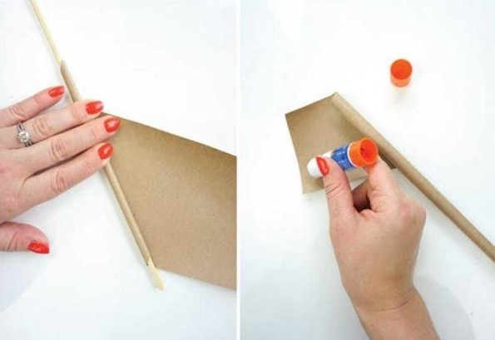

**Покраска и другие способы обработки:**

* Иногда, для более простого плетения, трубочки прокатывают при помощи обычной скалки. Они становятся более плоскими. В таком виде с ними проще работать — протягивать между рядами. Но это необязательный этап. Попробуйте «прокатку», может вам в таком виде плетение из газетных трубочек понравится больше.
* Не всем нравится «натуральный вид» плетения из газетной бумаги. Для улучшения внешнего вида накрученные трубочки красят. Лучше всего для этого подходит акриловая краска. Она плотно ложится, отлично себя ведет с любым типом бумаги, не течет, быстро сохнет и не имеет запаха. Подойдет и водная влагостойкая морилка. Неплохо выглядят бумажные трубочки покрытые акриловым лаком, в который сразу добавлен красящий пигмент. Одновременно с покраской они становятся менее чувствительными к влаге. Перед началом плетения, чтобы «газетная лоза» хорошо гнулась, можно ее увлажнить. Лучше и проще сделать это из пульверизатора, просто напылив воды.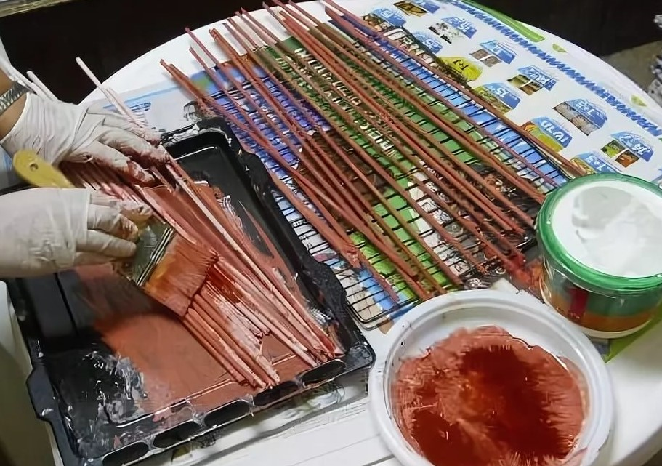

**Создание куклы:**

Создаем основание , формируем три круга, разного диаметра, проклеивая слои клеем пва. Склеив основание между собой , внутрь помещаем деревянную палочку, и формируем куклу. После добавляем аксессуары, и покрываем акрилом.

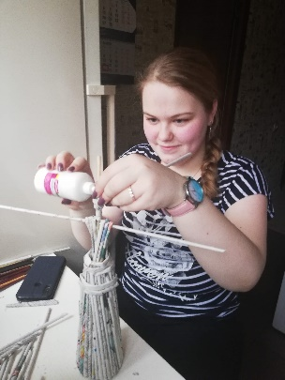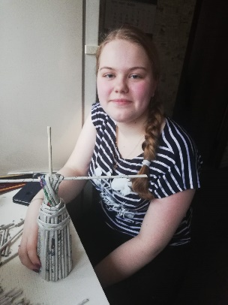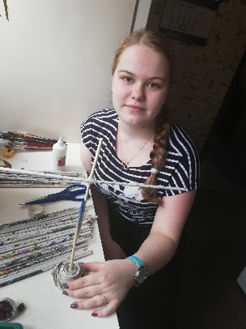

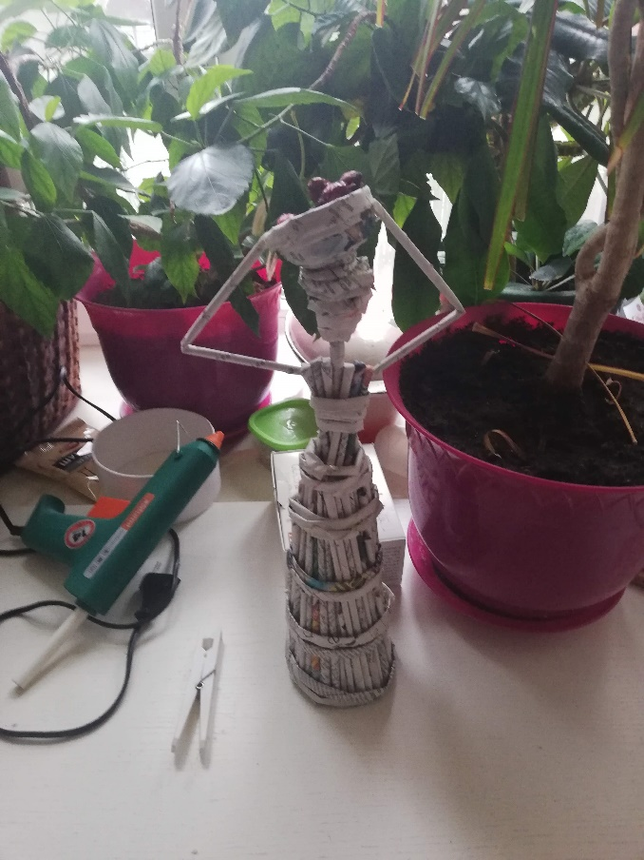

**Результат**

